«Создание здоровьесберегающей среды в условиях детского сада»

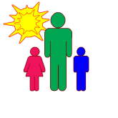

В эпоху быстрой смены технологий должна идти речь о формировании принципиально новой системы *непрерывного образования,* предполагающей постоянное обновление, причем ключевой характеристикой такого образования становится *не только передача знаний и технологий, но и обеспечение здоровья детей.*

*Такие задачи ставятся в ходе реализации Национальной образовательной инициативы «НАША НОВАЯ ШКОЛА», дошкольное образование должно стать полноценным звеном в новой системе непрерывного образования.*

Дошкольный возраст является благоприятным периодом для выработки правильных привычек и формирования здорового образа жизни, которые в сочетании с обучением дошкольников приемам совершенствования и сохранения здоровья приведут к положительным результатам.

Только здоровый ребенок может быть успешен в процессе личностного и интеллектуального развития, а значит, успешен в обучении. От того насколько грамотно организована работа с детьми по физическому воспитанию, насколько эффективно используются для этого условия дошкольного учреждения, зависит здоровье ребенка.

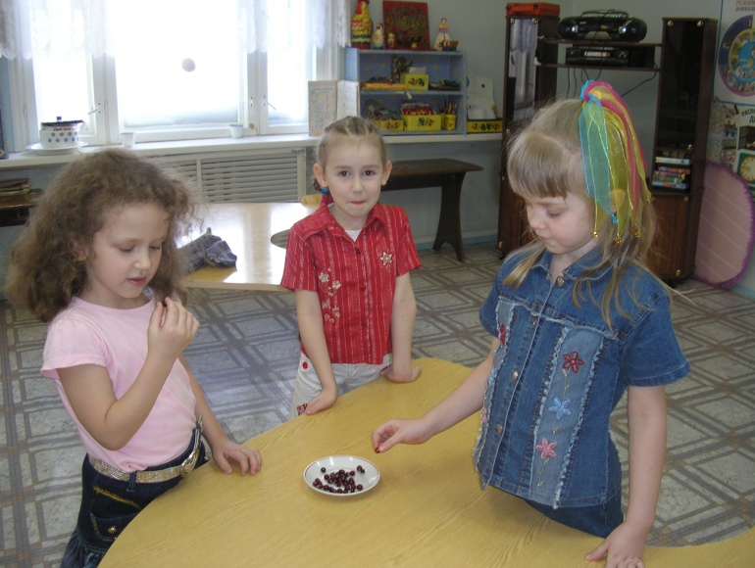

Работа по созданию здоровьесберегающей среды в детском саду строится на основе комплексного подхода, направленного на всестороннее развитие личности ребенка, на принципах гуманизации педагогического процесса, с опорой на единство требований дошкольного учреждения и семьи.

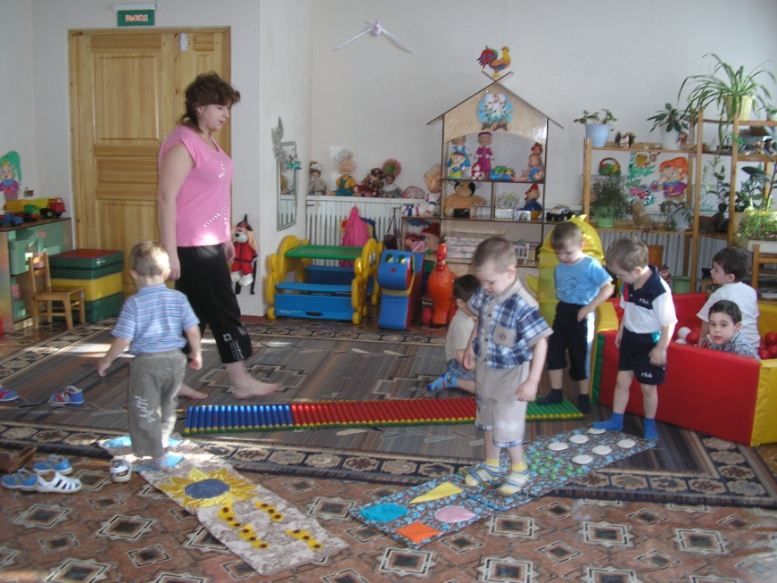

Здоровьесберегающая среда в дошкольном учреждении создана с учетом индивидуально дифференцированного подхода. В учреждении функционируют физкультурный зал, музыкальный зал, игровые комнаты, медицинский кабинет, изолятор, физио-кабинет, массажный кабинет, спортивная площадка. Они оснащены всем необходимым для организации работы с детьми по их физическому воспитанию и оздоровлению.

В самих группах созданы здоровьесберегающие условия: учебный процесс строится в соответствии с санитарными нормами и гигиеническими требованиями, высвобождено пространство для организации двигательной активности детей, созданы спортивные уголки с нетрадиционным и физкультурным оборудованием, что позволяет проводить индивидуальную и подгрупповую работу.

«Тропа здоровья» в группах составляется из различных спортивных и импровизированных предметов, помогающих включить в работу все группы мышц, а также способствующих массажу стоп и профилактики плоскостопия: это коврики резиновые и шерстяные, лотки, наполненные каштанами, галькой, ребристые доски и мн.др.

В оформлении групп и подборе игрового материала воспитатели опираются на концепцию Н.Н. Ефименко «Цветовое сопровождение в дошкольной педагогике». Все это способствует более эффективному развитию двигательных навыков, становлению психических функций, эмоциональному благополучию.

Большое внимание в решении проблемы оздоровления детей мы уделяем совершенст-вованию оптимизации двигательного режима и повышению двигательной активности наших воспитанников. С этой целью разработана модель двигательного режима детей в детском саду, которая включает время проведения, кратность проведения и разно-образные формы двигательной активности, такие как:

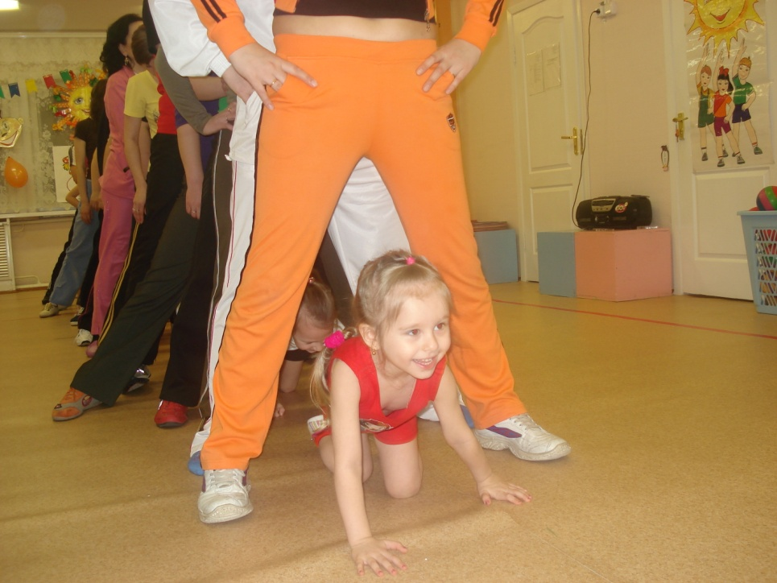

- утренняя гимнастика

- индивидуальная работа

- физминутки

- подвижные и спортивные игры

- оздоровительный бег

- дозированная ходьба

- гимнастика после сна и прохождение по «тропе здоровья»

- закаливающие мероприятия

- спортивные досуги и праздники

- кружковая работа

- музыкальные и физкультурные занятия.

Одной из основных форм работы по физическому воспитанию являются физкультурные занятия, они имеют особое значение в воспитании здорового ребенка. С целью развития и поддержания интереса детей к занятиям мы используем как традиционные занятия, так и новые виды занятий: игровые, занятия тренировочного типа, сюжетные, с элементами валеологии.

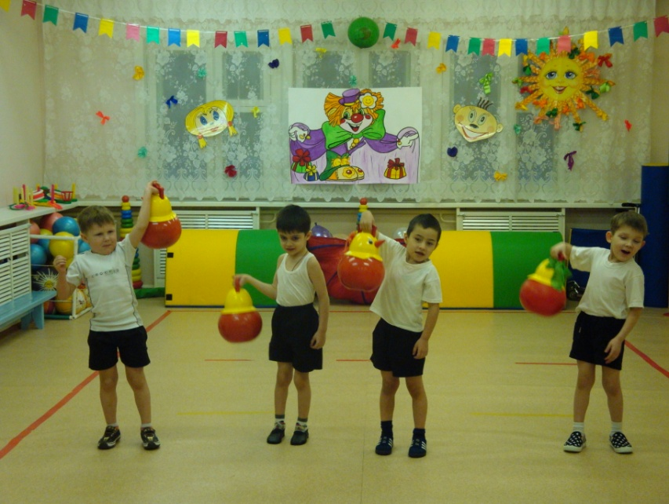

Применяем и разнооб-разный спортивный инвен-тарь, нетрадиционное обору-дование, тренажеры, музы-кальное сопровождение для повышения активности де-тей.

Самым ярким и радостным событием в спортивной жизни детей является активный отдых: физкультурные праздники (проводятся 2 раза в год), спортивные досуги (1 раз в месяц), «Дни здоровья» (ежеквартально).

На протяжении многих лет педагоги ДОУ ведут активную работу  по взаимодействию ДОУ и семьи в формировании основ здорового образа жизни у детей дошкольного возраста. Для  ознакомления родителей с физкультурно-оздоровительными мероприятиями, в ДОУ проводятся: «День открытых дверей», использование информационных технологий, выставка методической литературы по формированию основ здорового образа жизни;  привлечение родителей к организации и участию в спортивных праздниках и развлечениях «Веселые старты», «Папа, мама, я – спортивная семья»,  «Лыжный марафон», в экскурсиях,   целевых прогулках, мини-походах.

Активный отдых оказывает благотворное воздействие на организм ребенка, закрепляет двигательные умения и навыки, развивает двигательные качества (быстроту, ловкость), способствует воспитанию чувства коллективизма, дружбы.

Помимо традиционных форм работы ДОУ и семьи активно используются инновационные технологии. С  2000 года в детском саду организован выпуск газеты «Играй-ка». Через газету коллектив ДОУ знакомит родителей с  жизнью детского сада, с опытом воспитания в других семьях, дает консультации специалистов, благодарит за помощь и многое другое.

**Итак**, в процессе нашей деятельности мы пришли к следующим выводам:

- осуществляя физкультурно-оздоровительную работу в нашем детском саду, нам удается воспитывать в ребенке потребность к здоровому образу жизни;

- наши выпускники активны, любознательны, выносливы, легко адаптируются в школьных условиях, обладают всеми качествами гармонически развитой личности;

здоровьесберегающая среда, созданная в условиях нашего детского сада, способствует обеспечению адаптации ребенка в социуме, реализации потребностей детей в двигательной активности и более эффективному развитию двигательных навыков, навыков ведения здорового образа жизни.

Заместитель заведующей ДОУ

И.Я. Бастрон